Primer Examen Regular
Análisis y Diseño de Sistemas II
Noviembre 2025

Federico Rodriguez

Ejercicio 1

Realizar ingeniería inversa y construir el modelo de diseño estático del siguiente código fuente

Ejercicio 2

Realizar ingeniería inversa y construir el modelo de diseño dinámico para el escenario de ejecución del método main del siguiente código fuente. Utilice un diagrama de secuencia.

public interface Notificable {
void recibirAviso(String msg);
}

public abstract class Persona {
private String nombre;

public Persona(String nombre) {
this.nombre = nombre;
}

public String getNombre() { return nombre; }
}

public class Empleado extends Persona {
private List<Pedido> historial = new ArrayList<>();

public Empleado(String nombre) { super(nombre); }

public void asignar(Pedido p) {
if (!historial.contains(p)) {
historial.add(p);
}
}

public List<Pedido> getHistorial() { return Collections.unmodifiableList(historial); }
}

public class Cliente extends Persona implements Notificable {

private Notificador notificador;
private List<Pedido> pedidos = new ArrayList<>();

public Cliente(String nombre, Notificador not) {
super(nombre);
this.notificador = not;
}

public Pedido crearPedido(String id) {
Pedido p = new Pedido(id, this);
pedidos.add(p);
return p;
}

@Override
public void recibirAviso(String msg) {
System.out.println(getNombre() + " recibe aviso: " + msg);
}

public Notificador getNotificador() { return notificador; }

public List<Pedido> getPedidos() { return Collections.unmodifiableList(pedidos); }
}

public class Notificador {

private Map<Cliente> suscriptores = new HashMap<>();

public void agregarSuscriptor(Cliente c) {
suscriptores.put(c);
}

public void enviar(String nombreCliente, String mensaje) {
Cliente c = suscriptores.get(nombreCliente);
if (c != null) c.recibirAviso(mensaje);
}
}

public class Pedido {

private String id;
private Cliente cliente;
private Empleado asignado;

public Pedido(String id, Cliente cliente) {
this.id = id;
this.cliente = cliente;
}

public void asignarEmpleado(Empleado e) {
this.asignado = e;
e.asignar(this);
}

public String getId() { return id; }
public Cliente getCliente() { return cliente; }
public Empleado getEmpleado() { return asignado; }
}

public class Demo {
public static void main(String[] args) {
Notificador not = new Notificador();

Cliente c1 = new Cliente("Ana", not);

not.agregarSuscriptor(c1);

Empleado e1 = new Empleado("Marcos");
Pedido p1 = c1.crearPedido("P001");
p1.asignarEmpleado(e1);
not.enviar("Ana", "Su pedido está en preparación");
}
}

1)

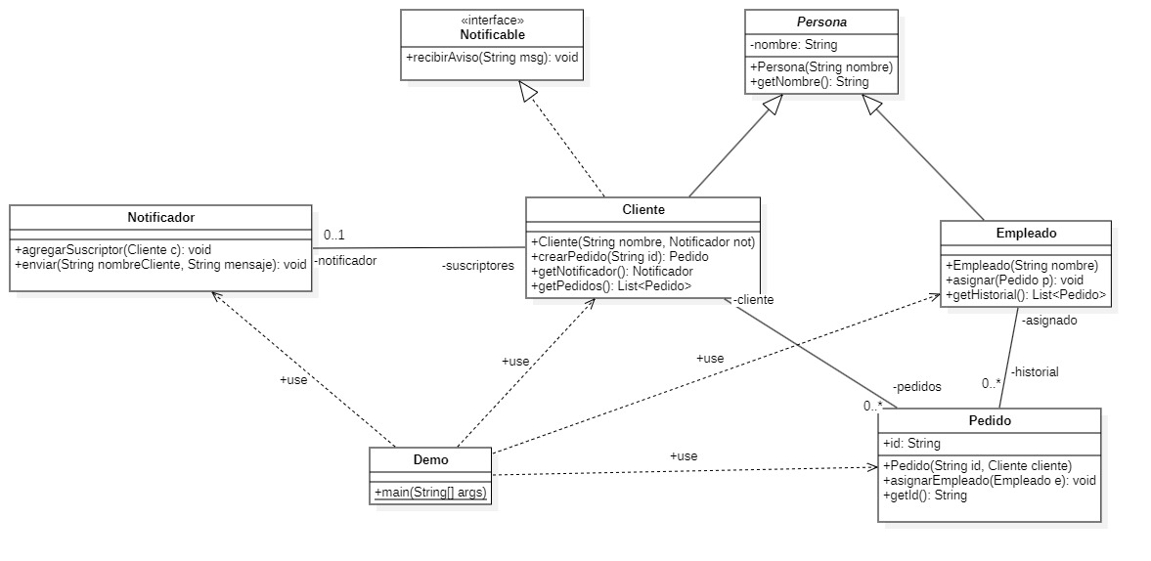

2) 